**[str.match(regexp)](https://learn.javascript.ru/regexp-methods)**

Метод str.match(regexp) ищет совпадения с regexp в строке str.

let str = "I love JavaScript";

let result = str.match(/Java(Script)/g);

Если нет то возвращается null.

Если хочется, чтобы результатом всегда был массив, можно написать так:

let result = str.match(regexp) || [];

let str = '<h1>Hello, world!</h1>';

let regexp = /<(.*?)>/g;

let matchAll = str.matchAll(regexp);

alert(matchAll); // [object RegExp String Iterator], не массив, а перебираемый объект

matchAll = Array.from(matchAll); // теперь массив

let firstMatch = matchAll[0];

alert( firstMatch[0] ); // <h1>

alert( firstMatch[1] ); // h1

alert( firstMatch.index ); // 0

alert( firstMatch.input ); // <h1>Hello, world!</h1>

alert('12, 34, 56'.split(/,\s*/)) // массив [12, 34, 56]

let str = "Я люблю JavaScript!";

let regexp = /Java.+/;

alert( str.search(regexp) ); // 8

**str.search умеет возвращать только позицию первого совпадения.**

alert('12-34-56'.replace("-", ":")) // 12:34-56

alert( '12-34-56'.replace( /-/g, ":" )) // 12:34:56

let str = "John Smith";

// поменять местами имя и фамилию

alert(str.replace(/(\w+) (\w+)/i, '$2, $1')) // Smith, John

var re = /(\w+)\s(\w+)/;

var str = 'John Smith';

var newstr = str.replace(re, '$2, $1');

console.log(newstr);

[**regexp.exec(str)**](https://learn.javascript.ru/regexp-methods#regexp-exec-str)

Если нет g, то regexp.exec(str)  как  str.match(regexp).

* Вызов regexp.exec(str) возвращает первое совпадение и *запоминает* позицию после него в свойстве regexp.lastIndex.
* Следующий такой вызов начинает поиск с позиции regexp.lastIndex
* возвращает null, а для regexp.lastIndex 0

* **[regexp.test(str)](https://learn.javascript.ru/regexp-methods" \l "regexp-test-str)**
* Метод regexp.test(str) ищет совпадение и возвращает true/false

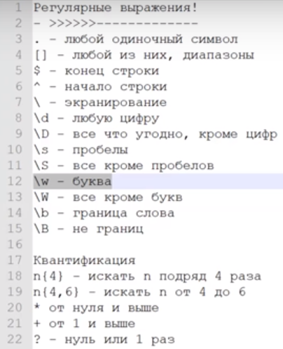

https://developer.mozilla.org/uk/docs/Web/JavaScript/Reference/Global_Objects/RegExp